FWZN-11410423MB112534XA400082300600001

对在艾滋病防治工作中成绩显著的单位或者个人的表彰奖励服务指南

2019-07-15发布 2019-12-31实施
鲁山县卫生健康委员会 发布

对在艾滋病防治工作中做出显著成绩和贡献的单位和个人给予表彰和奖励服务指南

- 事项编码
11410423MB112534XA400082300900001
- 适用范围
个人、法人
- 事项类型
行政奖励
- 设立依据
【行政法规】《艾滋病防治条例》（国务院令第457号）第五条国务院卫生主管部门会同国务院其他有关部门制定国家艾滋病防治规划；县级以上地方人民政府依照本条例规定和国家艾滋病防治规划，制定并组织实施本行政区域的艾滋病防治行动计划。第九条县级以上人民政府和政府有关部门对在艾滋病防治工作中做出显著成绩和贡献的单位和个人，给予表彰和奖励。
五、受理机构
鲁山县行政服务中心4楼卫健委窗口
- 决定机构
鲁山县卫生健康委员会
- 办理条件
（一）先进集体 1.认真贯彻落实党和国家的艾滋病防治工作方针、政策及法律法规，高度重视艾滋病防治工作，把艾滋病防治工作作为本单位的重要任务，在工作中创造了先进经验、取得了显著成效，在本地区、本系统走在前列，具有典型示范作用。 2.认真履行艾滋病防治工作职责，措施得力，成绩突出。其中，卫生行政部门应在开展防治工作组织领导、协调沟通、督导检查等方面取得显著成绩；医疗卫生机构应在开展宣传教育、监测检测、关怀救助等防治工作方面取得明显成效；防治艾滋病工作委员会成员单位应高质量完成有关艾滋病防治工作任务；社会组织和企业应积极承担艾滋病防治的社会责任，大力支持、参与或资助艾滋病防治工作。
（二）先进个人 1.坚持正确的理想信念，具有较高的政治觉悟，关心、爱护、尊重艾滋病病毒感染者和病人，对艾滋病防治工作具有高度的责任心、使命感。 2.积极履行艾滋病防治工作职责，工作成绩突出。 3.模范遵守法律法规和各项规章制度，遵守职业道德，清正廉洁、无私奉献；具有良好的工作作风和服务意识，工作耐心细致、任劳任怨。
申办材料
申办材料应符合以下要求：
材料  名称 | 材料分类 | 材料  类型 | 来源渠道 | 原件份数 | 复印件  份数 | 填报须知
身份证 | 对在学校卫生工作中成绩显著的单位或者个人的表彰奖励 | 复印件 | 申请人自备 | 1 | 1 | 真实有效

- 受理方式
- 窗口受理：鲁山县卫生健康委员会四楼卫健委窗口。
- 网上申报：进入鲁山县政务服务网（http://pds.hnzwfw.gov.cn/）按照提示进行网上申报。
- 办理流程
- 申请
申请单位或个人应按照要求,准备相关申请村料，向卫生健康委员会提出申请。
（二）受理
许可机关对申请材料进行审查。申请村料齐全、规范的,予以受理,申请材料不齐全的,应一次告知申请人需要补正的全部内容。
（三）核查
根据法定条件和程序,申请材料受理后,行政机关应当指派2名以上工作人员对申请材料的实质内容进行实地核查。
（四）决定
申请材料符合法定条件的,现场核查无误的,根据个人或单位学校卫生工作实际情况和指标完成情况，经初审、复审、审定,依法作出准予行政奖励的书面决定。通知个人或相关单位领取表彰文件和证书。
十一、办理时限
- 法定时限
自受理之日起20个工作日（20个工作日内不能作出决定的，经本行政机关负责人批准，可延长10个工作日，并应当将延长期限的理由告知申请人）。
- 承诺时限
自受理日起10个工作日。
十二、收费依据及标准
不涉及收费
十三、办结结果说明
单位或个人领取。
十四、办理流程图
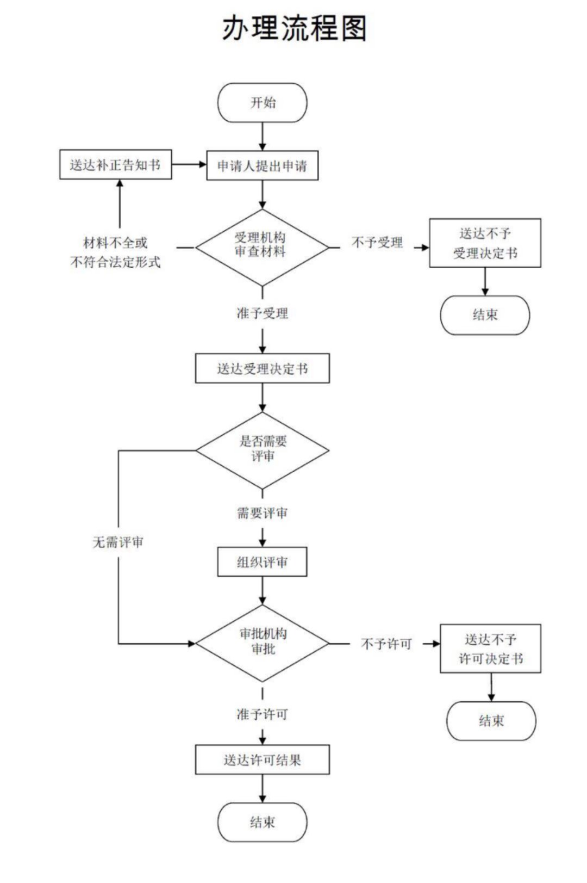
十五、咨询方式
- 现场咨询
鲁山县行政服务中心四楼卫健委窗口
- 电话咨询
0375-7172163
- 网上咨询
http://zwfw.hnls.gov.cn
十六、监督投诉渠道
- 现场监督投诉
鲁山县行政服务中心督查科
- 电话监督投诉
1.窗口：0375-7172625
2.鲁山县行政服务中心总投诉台电话：0375-7172625
3.网上监督投诉：http://zwfw.hnls.gov.cn
十七、办理地址和时间
地址：鲁山县行政服务中心
时间：周一至周五 上午9:00-12：00 下午13:00-17:00
十八、办理进程和结果查询
- 办理进程查询方式
1.现场查询：
鲁山县行政服务中心四楼卫健委窗口
2.电话查询：
0375-7172163
3.网上查询：
http:// zwfw.hnls.gov.cn
（二）结果公开查询方式
1、现场查询
鲁山县行政服务中心四楼卫健委窗口
2、电话查询
0375-7172163
3、网上查询：
http:// zwfw.hnls.gov.cn

十九、办理结果样本
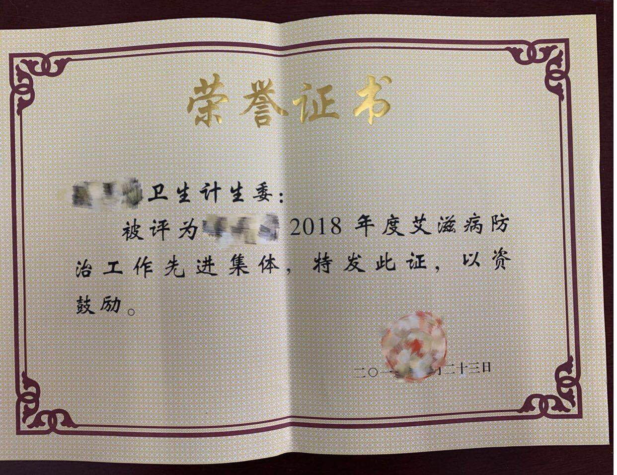

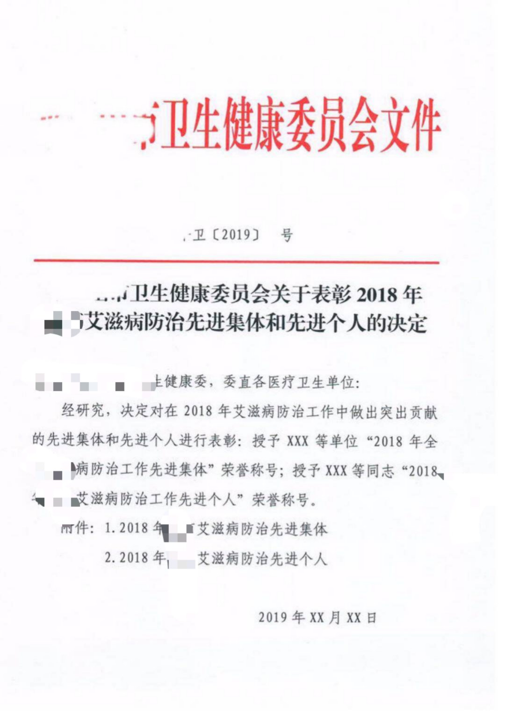

承办人  意 见 | 承办人签名： 年 月 日
承办机构  审核意见 | 负责人签名： 年 月 日
行政机关  负责人  审批意见 | 负责人签名： 年 月 日

